Egzamino klausimai (rūšys)
- Bendrieji kombinatorikos dėsniai
      - Sumavimo dėsnis
Jei vieną objektą galima pasirinkti a būdų, o kitą – b būdų, tai vieną arba kitą objektą pasirinkti galima a+b būdų (jei jie „nepersidengia“)
      - Sandaugos dėsnis
Jei vieną objektą galima pasirinkti a būdų, o po to kitą b būdų, tai pasirinkti abu (a ir b) galima a*b būdų
(PVZ: dvidalis grafas K(s,t) turi s*t kriaunų, kurių vieną galą parenkame iš s viršūnių, o kitą ir t viršūnių)
      - Priskirties ir išskirties dėsnis
Pažymėkime kažkokias objektų savybes a1, a2, ..., an
Tada objektų, neturinčių nė vienos iš savybių, skaičius bus
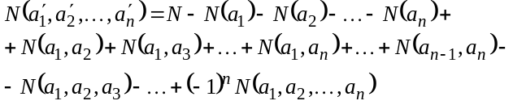
- Junginiai
  - Pagrįsti junginių skaičiaus apskaičiavimą.
  - Apskaičiuoti junginių skaičių arba tikimybę.
      - Kėliniai – svarbi tvarka
Be pasikartojimų
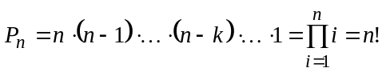
Su pasikartojimais
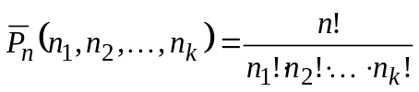
      - Gretiniai – svarbi ir tvarka, ir objektai
Be pasikartojimų
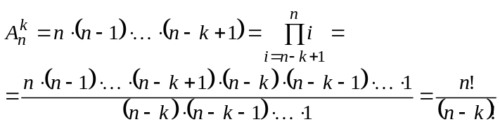
Su pasikartojimais
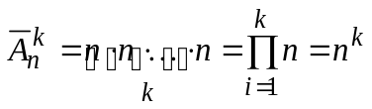
      - Deriniai – svarbūs objektai
Be pasikartojimų
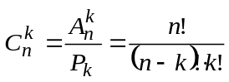
Su pasikartojimais
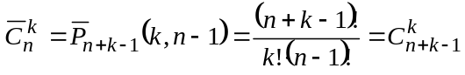
- Junginių generavimas
  - Bendra junginių generavimo schema.
Junginys = SugeneruotiPradiniJungini();
IteracijosNr = 1;

while YraTolesniuJunginiu(Junginys, IteracijosNr)
Junginys = SugeneruotiTolesniJungini(Junginys, IteracijosNr);
IteracijosNr = IteracijosNr + 1;
end

  - Derinių generavimas leksikografine tvarka.
      - Pirmasis (mažiausias) derinys gali būti sugeneruotas tiesiog išvardinant pirmuosius k skaičių didėjimo tvarka (1, 2, ..., k)
      - Kiekviename žingsnyje mes norėsime sugeneruoti vis didesnį n-etainį skaičių atitinkantį derinį
      - Turime rasti pirmą elementą nuo galo, kurį galime padidinti (Jis bus mažesnis už atitinkamą didžiausio derinio elementą)
      - Tą elementą padidiname
      - Už jo einančius elementus surašome kuo mažesnius
  - Kėlinių generavimas leksikografine tvarka.
      - Kėlinius galima žymėti skaičių sąrašais (Skaičius išdėstysime nebe būtinai didėjimo tvarka, Skaičių sąrašai atitiks n-tainės skaičiavimo sistemos skaičius)
Pirmasis (mažiausias) derinys gali būti sugeneruotas tiesiog išvardinant pirmuosius k skaičių didėjimo tvarka (1, 2, ..., k)
      - Kiekviename žingsnyje mes norėsime sugeneruoti vis didesnį n-etainį skaičių atitinkantį kėlinį
      - Ieškosime pirmo elemento nuo galo, kurį galėtume padidinti (didinsime sukeisdami vietomis)
      - Didinamąjį elementą parinksime apžvelgdami kėlinį nuo galo ir pasirinkdami pirmą elementą, kuris bus mažesnis už prieš jį buvusį
      - Elementą, su kuriuo sukeisime didinamąjį, parinksime iš naujo peržvelgdami elementus nuo galo ir pasirinkdami pirmąjį didesnį už didinamąjį
      - Elementus, esančius už didinamojo, surašysime didėjimo tvarka
  - Sugeneruoti junginį ar keletą junginių.
      - Deriniai iš 7 elementų po 4: 1234, 1235, 1236, 1237, 1245, 1246, 1247 ir t.t.
      - Kėliniai iš 8 elementų: 12345678 (12345687), 12345687 (12345786), 12345768 (12345786), 12345786 (12345876), 12345867 (12345876), 12345876 (12346875), 12346578 ir t.t.
- Rekurentiniai sąryšiai:
  - Rekurentinio sąryšio sąvoka.
      - Rekurentinis sąryšis nusako seką skaičių taip, kad tolesni sekos elementai apskaičiuojami iš prieš juos einančių
      - Pirmi sekos elementai nusakomi pradinėmis sąlygomis
  - Tiesiniai rekurentiniai sąryšiai su pastoviais koeficientais ir jų sprendimas.
      - Tiesiniai rekurentiniai sąryšiai su pastoviais koeficientais nusakomi taip:
Kitaip tariant, tolesnis narys yra suma ankstesnių narių su realiaisiais koeficientais
      - Kitaip tariant, tolesnis narys yra suma ankstesnių narių su realiaisiais koeficientais
      - Lema “nr. 1”
Jei T₁(n) ir T₂(n) yra rekurentinio sąryšio sprendiniai, tai rekurentinio sąryšio sprendiniai bus ir sekos
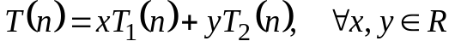
      - Lema “nr. 2”
Jei teisinga lygybė 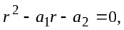 tai seka 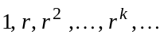
yra rekursinio sąryšio sprendinys
      - Sprendimas
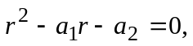
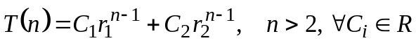
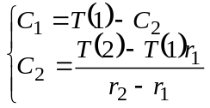
jei charakteringoji lygtis teturės vieną sprendinį
  - Rekurentinių sąryšių sudarymas.
      - Tarkime yra binarinių skaičių seka, kurioje du vienetai negali būti greta
Tarkime seka baigiasi 0, jį pašalinus gauname seką, kurios ilgis n-1. Ji tenkina sąlygas. Bet kurią n-1 ilgio seką papildę 0 gauname tinkamą n ilgio seką. Tokių sekų yra T(n-1)
Tarkime seka baigiasi 1, jį pašalinus gauname sąlygas tenkinančią n-1 ilgio seką, tačiau ne kiekvieną n-1 ilgio seką galime papildyti 1, ji turi baigtis 0, jei atimsim ir jį gausim gerą n-2 ilgio seką, bet kuri n-2 ilgio seka papildyta 0 ir 1 taps gera n ilgio seka. Tokių sekų yra T(n-2)
Kiekviena seka gale turi 0 arba 1, tad gauname rekurentinį ryšį 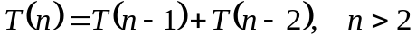
    - Sudaryti rekurentinį sąryšį duotam uždaviniui.
- Kriptografija
  - Kriptografija ir steganografija.
      - Kriptografija – mokslas (ar matematikos šaka) apie informacijos perdavimą nesuteikiant jos “trečiosioms šalims”, neleidžiant pastarosioms jos pakeisti ir pan.
      - Kriptografijoje siekiama nuslėpti perduodamą informaciją
      - Steganografijoje siekiama nuslėpti informacijos perdavimo faktą
  - Kriptografinės atakos.
      - Šifrogramos atakos (angl. Ciphertext-only attack) atveju yra žinoma tik šifrograma arba kelios šifrogramos
      - Žinomos tekstogramos atakos (angl. Known-plaintext attack) atveju žinoma šifrograma ir ją atitinkanti tekstograma
      - Parenkamos tekstogramos atakos (angl. Chosen-plaintext attack) atveju kriptoanalitikas gali parinkti tekstogramas ir gauti jas atitinkančias šifrogramas
      - Parenkamos šifrogramos atakos (angl. Chosen-ciphertext attack) atveju kriptoanalitikas gali gauti tekstogramas, kurios atitinka jo pasirinktas šifrogramas
      - Susijusio rakto atakos (angl. Related-key attack) atveju kriptoanalitikas gali stebėti šifro veikimą su skirtingais, bet susijusiais raktais
    - Atpažinti situacijoje kriptografinę ataką.
  - Reikalavimai kriptosistemoms.
      - Sistema turi būti praktiškai (jei ne matematiškai) nenulaužiama
      - Slaptumas sistemai neturi būti būtinas; jei priešas apie ją sužino, žala neturi būti didelė
      - Raktus turi būti lengva perduoti ir prisiminti be užrašų; taip pat turi būti lengva juos pakeisti
      - Sistema turi būti suderinama su telegrafu
      - Sistema turi būti “portatyvi”, ja turi pajėgti naudotis vienas asmuo
      - Sistemą turi būti lengva naudoti
- Vernamo šifras
  - Kas tai yra? Kaip jis veikia?
      - raktas yra tokio pat ilgio, kaip ir tekstograma
      - raktas susideda iš visiškai atsitiktinių simbolių
      - raktas kiekvieną kartą generuojamas iš naujo
      - šifrograma gaunama sudedant raktą ir tekstogramą moduliu du:
      - 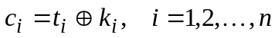
      - Laikoma, kad tekstograma, šifrograma ir raktas jau yra užkoduoti dvejetainiais skaičiais
  - Kodėl jis nenulaužiamas?
      - Bet kuri šifrograma gali būti gauta iš bet kokios tokio pat ilgio tekstogramos su kuriuo nors raktu
      - Visi raktai yra vienodai tikėtini
      - Tad šifrograma nesuteikia jokios papildomos informacijos apie tekstogramą
  - Kokie jo trūkumai?
      - Vernamo šifras reikalauja visiškai atsitiktinio rakto (Pseudoatsitiktinių skaičių generatorius (kaip “rand” funkcijos kompiuteriuose) netinka)
      - Vernamo šifras reikalauja iš anksto pasidalinti rinkiniu raktų, kurių yra bent tiek, kiek bus pranešimų, ir kurie yra bent tokio ilgio, kaip pranešimai
      - Raktą reikia kažkaip užsirašyti, Užrašas gali būti perimtas
      - Raktas negali būti pakartotas antrą kartą
- Klasikiniai šifrai
  - Pakeitimas ir perstatymas.
      - Pakeitimas - Vieni simboliai pakeičiami kitais
      - Perstatymas - Simboliai keičiami vietomis
  - Monoalfabetiniai pakeitimo šifrai.
(Vienas tekstogramos simbolis keičiamas į vieną šifrogramos simbolį, Tas pats simbolis visur keičiamas taip pat)
    - Cezario šifras.
      - kiekviena abėcėlės raidė pakeičiama į kitą, kuri abėcėlėje eina už kažkiek pozicijų
      - Šių pozicijų skaičius ir yra šifro raktas
    - Afininiai šifrai.
      - Afininio šifro atveju kėlinys atkuriamas iš tarpusavyje pirminių skaičių poros (a ir b)
      - Raidės užkoduojamos skaičiais (numeriais alfabete)
      - Tada užšifruojama funkcija:
      - 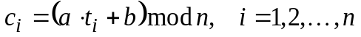
    - Šifrų kriptoanalizė.
      - Monoalfabetinio pakeitimo šifro atveju raidžių dažniai atitiks dažnius tekstogramoje (o tie turbūt bus gan panašūs į pasiskirstymą kituose ta kalba parašytuose tekstuose), tik perstatytus
      - Jei abėcėlėje yra n raidžių, tikimybė, kad dvi atsitiktinai parinktos raidės sutaps, bus 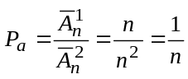
    - Užšifruoti ar dešifruoti tekstą monoalfabetiniu pakeitimo šifru.
    - Atlikti nesudėtingą kriptoanalizę.
  - Monoalfabetiniai daugiaraidžiai pakeitimo šifrai.
(Naudojant tokius šifrus viena raidė tekstogramoje keičiama raidžių grupe šifrogramoje)
    - Pranašumai ir trūkumai.
      - Pranašumai - Užšifruoti vieną raidę skirtingai, tuo paslepiant raidžių dažnių pasiskirstymą, Užšifruoti skyrybos ženklus, skaitmenis ir pan.
      - Trūkumai - Pranešimai pailgėja, Šifravimas pasunkėja
    - Vokiečių lauko ADFGVX šifras.
      - 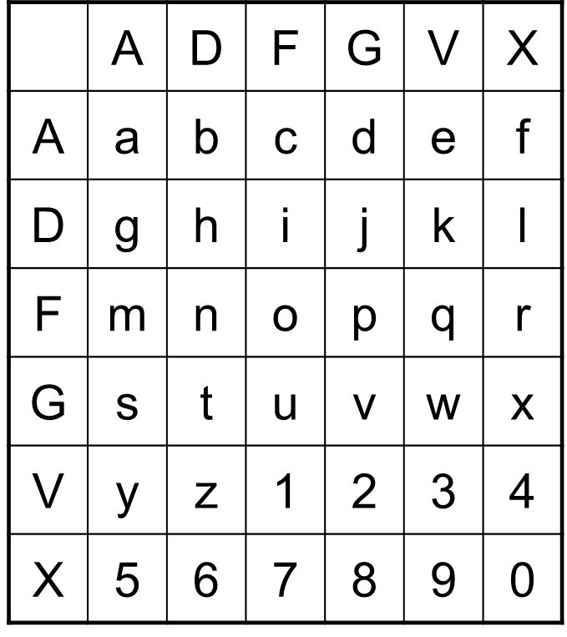
  - Polialfabetiniai pakeitimo šifrai.
(Naudojant polialfabetinius pakeitimo šifrus vienas ir tas pats tekstogramos simbolis skirtingose vietose pakeičiamas skirtingais šifrogramos simboliais)
    - Vižinerio šifras.
      - Pavyzdžiui, jei raktas yra “432513”
      - Kad būtų lengviau sekti, pateikiama abėcėlė:
A B C D E F G H I J K L M N O P Q R S T U V (W) X Y Z
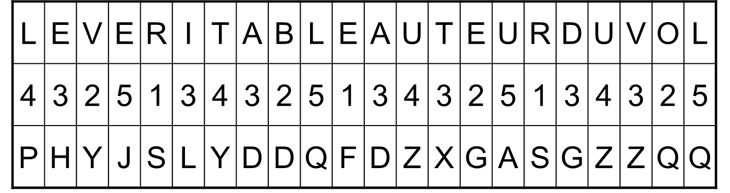
      - Užšifruoti ar dešifruoti tekstą Vižinerio šifru.
    - Polialfabetinio pakeitimo šifro kriptoanalizė.
      - Nustatyti Vižinerio šifro rakto ilgį, kai duotos pasikartojančios raidžių sekos ir atstumai tarp jų.
  - Perstatymo šifrai.
      - Perstatymo šifrai sukeičia tekstogramos raides vietomis
      - Vienas iš paprastų būdų tai padaryti – surašyti tekstogramą į stačiakampę lentelę
      - Po to tekstas nuskaitomas kita tvarka (pavyzdžiui, stulpeliais)
      - Galima stuplelius dar sukeisti vietomis
      - Pabandysime kažką panašaus su ankstesniu perstatymu ir raktu “raktas” (“rakts”)
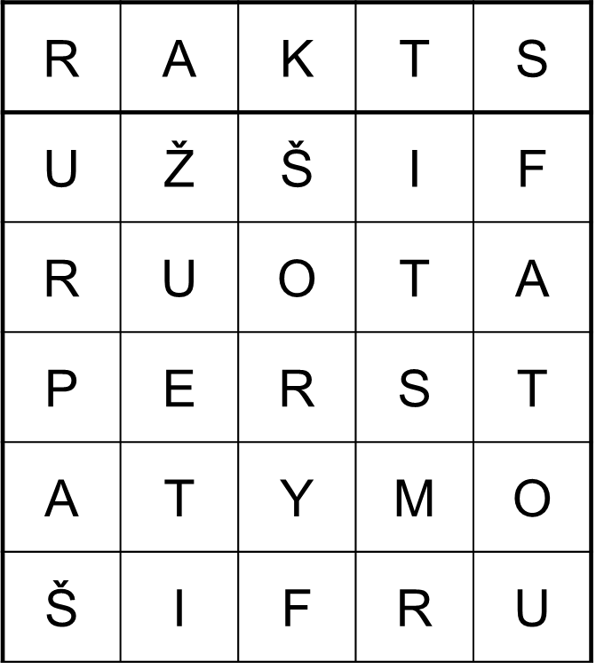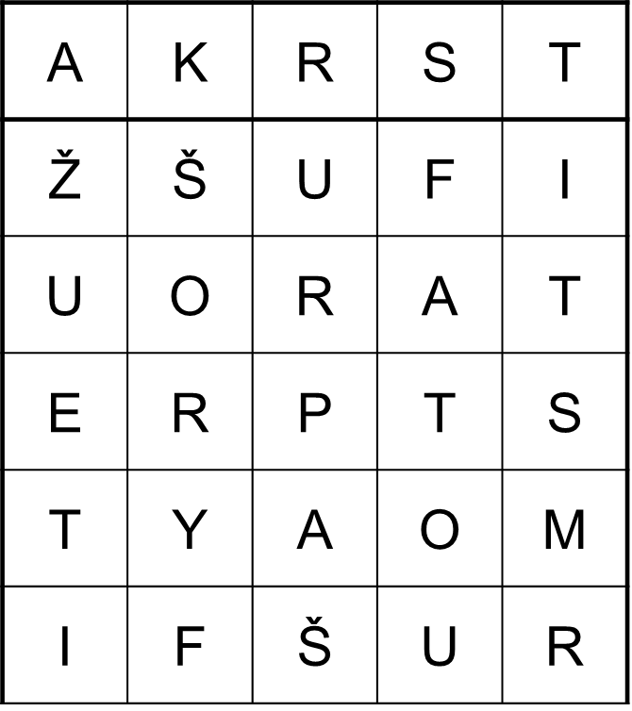
- Dalumas, pirminiai skaičiai ir pan.
      - Dalumas - Sakysime, kad skaičius a dalijasi iš skaičiaus b, jei a dalybos iš b liekana yra lygi nuliui. Tai bus žymima b|a
      - Skaičiaus daliklis yra skaičius, iš kurio jis dalijasi, Skaičiaus kartotinis yra skaičius, kuris iš jo dalijasi
      - Bendras didžiausias daliklis (BDD) – didžiausias iš skaičių, iš kurių dalijasi duoti skaičiai
      - Pirminiai skaičiai yra tokie skaičiai, kurie dalijasi tik iš vieneto ir savęs. Pirminiai skaičiai yra 2, 3, 5, 7, 11, 13, 17 ir t.t.
      - Tarpusavyje pirminiai skaičiai yra skaičiai, kurių bendras daliklis yra tik vienetas (Kitaip tariant, jų didžiausias bendras daliklis yra vienetas). Pavyzdžiui, tarpusavyje pirminiai skaičiai yra 2 ir 3, 4 ir 9, 6 ir 35
      - “Pagrindinė aritmetikos teorema” teigia, kad kiekvieną natūrinį skaičių galima išskaidyti į pirminių daliklių sandaugą vienu ir tik vienu būdu
- Euklido algoritmas.
      - Duoti du natūriniai skaičiai: a ir b
      - Iš didesnio skaičiaus atimame mažesnį
      - Skirtumą užrašome į didesniojo vietą
      - Kartojame, kol vienas iš skaičių virs nuliu
      - arba kol jie susilygins ir nebebus “didesnio” ir “mažesnio”
      - Taip gausime a ir b bendrą didžiausią daliklį
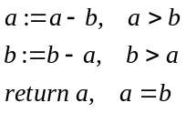
  - Pritaikyti Euklido algoritmą.
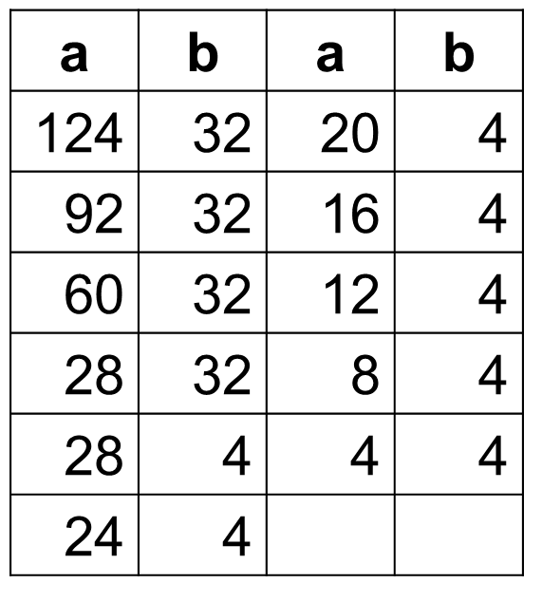
      - 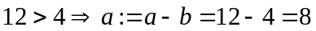
      - 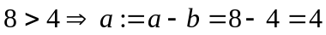
      - 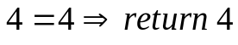
- Išplėstinis Euklido algoritmas.
      - Bezu tapatybė teigia, kad:
      - Iš pradžių turime du skaičius: a ir b
      - Skaičiuosime x_{i}, y_{i}, d_{i} ir k_{i} reikšmes taip, kad galiotų sąryšis:
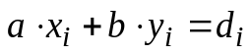
      - Žinome, kad:
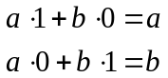
      - Tad inicializuojame:
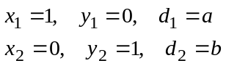
      - Toliau pastebime, kad d₁ ir d₂ atitinka a ir b Euklido algoritme
      - Tad vykdysime:
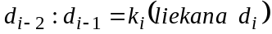
      - Tada x_{i} ir y_{i} bus randami taip:
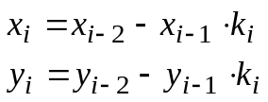
  - Pritaikyti išplėstinį Euklido algoritmą.
      - 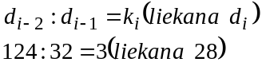
      - 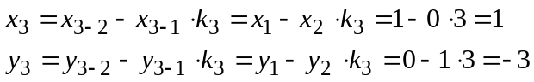
      - 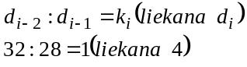
      - 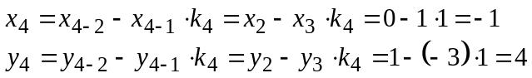
      - 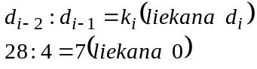
      - 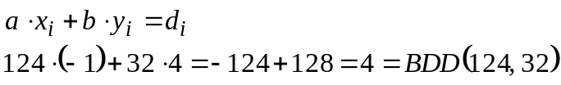
      - 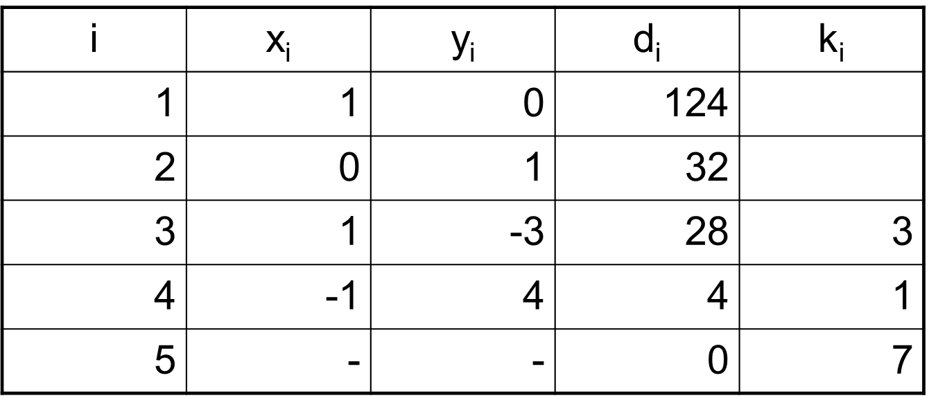
- Modulinė aritmetika, lyginiai.
  - Lyginio sąvoka.
      - Sakysime, kad skaičius a “lygsta” skaičiui b moduliu m, jei a ir b skirtumas yra m kartotinis
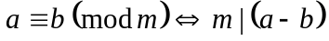
      - Kairėje pusėje pateikta išraiška vadinama lyginiu (angl. congruence)
      - Tą pačią sąlygą galima pateikti ir kitaip. Pavyzdžiui, a lygsta b moduliu m, kai a ir b dalybos iš m liekanos lygios
  - Moduliniai veiksmai.
      - Sudėtis modulinėje aritmetikoje veikia kaip suma moduliu du – iš esmės imama sumos dalybos iš modulio liekana
  - Moduliu atvirkštinis skaičius.
      - Skaičius, moduliu atvirkštinis skaičiui a (žymime a⁻¹) yra skaičius, kurio sandauga su duotuoju skaičiumi duotu moduliu lygsta vienetui
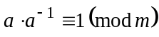
  - Kinų teorema.
      - Iš pradžių turime lyginių sistemą:
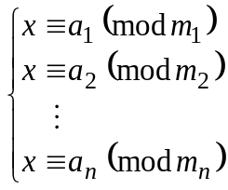
      - Žinome, kad moduliai (m₁, m₂, ..., m_{n}) yra poromis tarpusavyje pirminiai
      - Tada egzistuoja toks x (tiksliau, jų grupė), kuri tenkina šią sistemą
      - Be to, jei sistemą tenkina x₁ ir x₂, tai
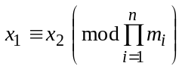
  - Lyginių sistemos sprendimas.
      - 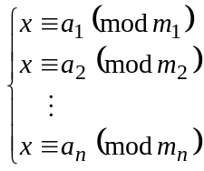
      - 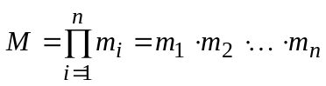
      - 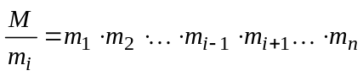
      - 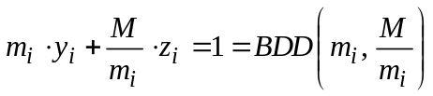
      - 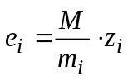
      - 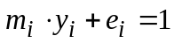
      - 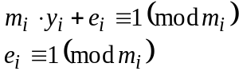
      - 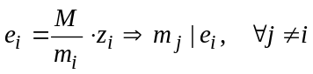
      - 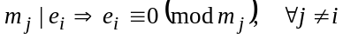
      - 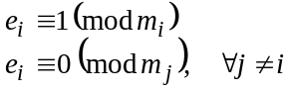
      - 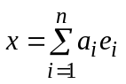
    - Lyginių sistemos sudarymas pagal uždavinį ir jos sprendimas.
- Oilerio fi funkcija.
  - Apibrėžimas, apskaičiavimas, savybės.
      - Apibrėžimas - Oilerio fi funkcija (ar tiesiog Oilerio funkcija) yra tokia funkcija, kuri kiekvienam skaičiui grąžina skaičių už jį nedidesnių natūrinių skaičių, tarpusavyje pirminių su juo
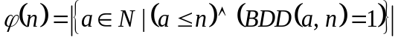
      - Jei p yra pirminis ir 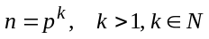, tai 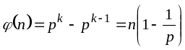
      - Jei p₁, p₂, ..., p_{m} yra pirminiai ir 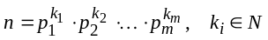, tai 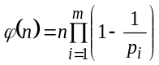
      - Oilerio teorema teigia, kad, jei n ir a yra tarpusavyje pirminiai: 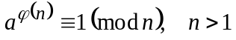
      - Iš Oilerio teoremos išvedama mažoji Ferma teorema teigia, kad jei p yra pirminis skaičius, tai: 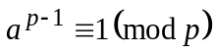
- Viešojo rakto kriptosistemos.
  - Viešojo rakto kriptosistemų taikymai.
      - Viešojo rakto kriptografijos atveju užšifravimui ir iššifravimui naudojami skirtingi raktai
      - Jei mes norime nuslėpti pranešimo turinį, slaptas bus iššifravimui naudojamas raktas
      - Kita vertus, jei norime autentifikuoti siuntėją (patvirtinti, kad siuntėjas yra tas, kas turi raktą), slaptas bus užšifravimui naudojamas raktas
      - Vadinasi, viešojo rakto kriptografijai reikalingi asimetrinio rakto algoritmai
      - Yra sukurtos viešojo rakto kriptosistemos, kurios remiasi:
skaičių skaidymu pirminiais dauginamaisiais
diskrečiaisiais logaritmais
“eliptinėmis kreivėmis”
- RSA
(RSA yra viena iš viešojo rakto kriptosistemų)
  - RSA rakto generavimas.
      - Pasirenkami du pirminiai skaičiai – p ir q
      - Jie sudauginami – taip gaunama viena viešojo rakto dalis 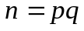
      - Randama sandaugos Oilerio fi funkcijos reikšmė
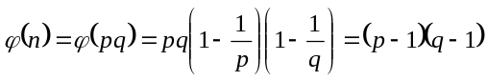
      - Parenkamas skaičius e, tarpusavyje pirminis su šia reikšme (antroji viešojo rakto dalis)
      - Apskaičiuojamas slaptas raktas – e moduliu φ(n) atvirkštinis skaičius (kuris, kaip žinome, randamas naudojantis išplėstiniu Euklido algoritmu)
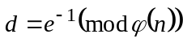
    - Sugeneruoti RSA raktą.
  - Užšifravimas ir dešifravimas RSA.
      - Pranešimą (skaičių) t užšifruojame viešuoju raktu (n ir e) keldami jį e laipsniu ir imdami dalybos iš n liekaną 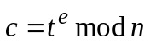
      - Iššifruojame slaptu raktu (analogiškai) 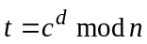
    - Užšifruoti ar dešifruoti pranešimą RSA.
  - RSA kriptoanalizė.
      - Prisiminkime: turime du viešąjį raktą sudarančius skaičius (n ir e)
      - Iš jų n yra pirminių p ir q sandauga
      - Jei kaip nors gautume n išskaidymą į p ir q, galėtume pakartoti visą rakto generavimą, taip gaudami ir slaptą raktą d
    - Atlikti nesudėtingą kriptoanalizę (ne pagal kinų teoremą).

